听到47名乱港分子全部还押，我竟有了这种念头...

原创 有里儿有面 [有理儿有面](javascript:void(0);)

**有理儿有面**

微信号 youli-youmian

功能介绍 你说是不是

2021-03-05[原文](https://mp.weixin.qq.com/s?__biz=Mzg3MjEyMTYyNg==&mid=2247525350&idx=1&sn=83e1813778de18e38d1e088fb7dc21cb&chksm=cef63793f981be85a63f0a640745e00364865d412dd96820167442e2ec0533243b72969f28fd&scene=27#wechat_redirect&cpage=45) 发表于

收录于合集





**全文共2417字，图片6张，预计阅读时间为7分钟。**

**文章首发于“有理儿有面”（youli-youmian），欢迎大家在朋友圈和微信群转发。**

**公众号及其他平台转载请在后台留言。**



▼

持续4天的“35+非法初选”案提堂聆讯终于有了结果，47名被告中有15人准许保释，但律政司代表随即提请复核，要求即时扣押被告，法官令47人全部还押，并将在2天内处理律政司复核。

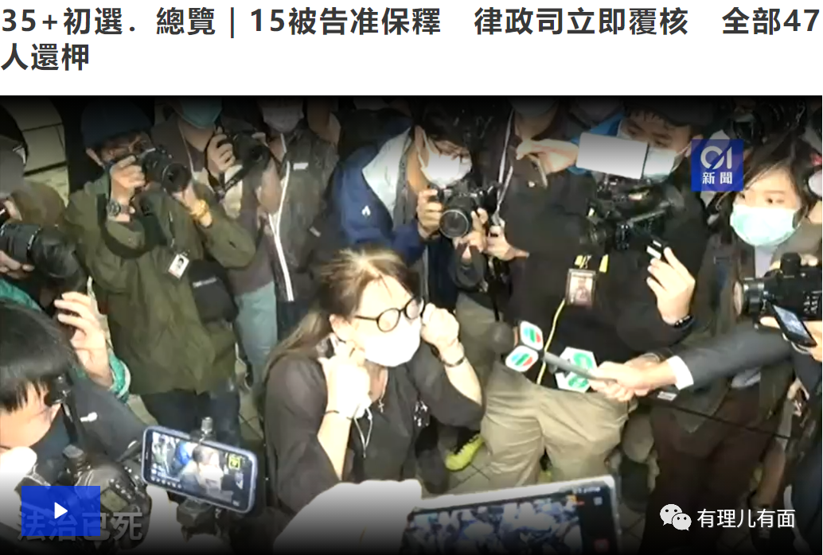

杀人偿命，欠债还钱，天经地义。敢在香港国安法落地后以身试法，就要有坐牢房的准备，如果哭闹一番就可以免去责任，还要法律干什么？事已至此，乱港分子想全身而退是不可能的。

47人全部即时还押，本是件好消息，有理哥却总感觉有些“提不起劲”。

随着中央和特区政府的不懈努力，香港近期接连传来了不少好消息，好消息听多了，就产生了一种“本该如此”的感觉。

开个玩笑，有理哥这是有点飘了。当然，绝不是因为喝高了。

香港之所以能迅速的由乱及治，离不开中央政府的英明决策，离不开特区政策积极配合，离不开爱港公务员、纪律部队不离不弃的坚守，更离不开全国爱港人士的关心。

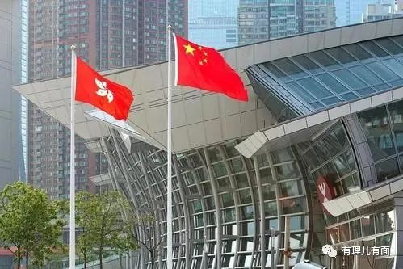

按理说，清理“港独”本该是理所应当，可有那么一段时间，“港独”势力在香港横行肆虐，打开电视，几乎天天都有让人感到痛心的新闻报道，时间久了，不少人从痛心转变为麻木，居然也有了“习以为常”的感觉。

2019年6月，修例风波集中爆发，在美西方国家的幕后操控下，香港仿佛被点燃的火药桶，“轰”的一下炸开，顷刻间火光四射、烟尘弥漫，引来了全球目光。

冲击立法会，全港罢工，反对派在区议会选举占据优势、立法会频频上演“拉布”戏码，“勇武组织”遍布街头，“揽炒”、“装修”时有发生，学生在街头扔燃烧瓶，虽然警方极力维护治安，但整个香港仍仿佛变成了战场。

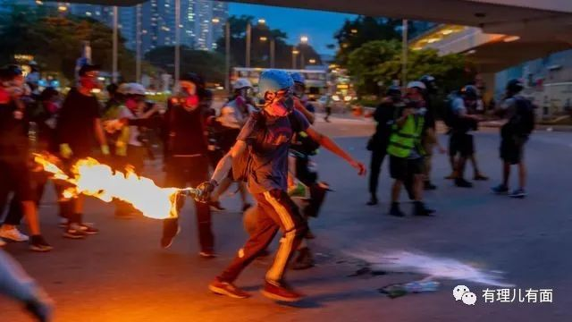

这一切，惊的14亿国人目瞪口呆：曾经的东方明珠，怎么变成了这个样子？！

为了给大家还原香港的真实状况，有理哥从2019年8月开始，每天撰写原创文章，从“叛国乱港四人帮”到乱港河童，从立法会、区议会选举机制到乱港议员，从“勇武”到“和理非”，从“港独”组织到乱港文宣，可谓是掰开揉碎了写，这还不算对香港时事及时剖析、解读，那段日子，差点把发际线写到后脑勺...

慢慢的，公众号的粉丝多了，留言也多了，其中最让有理哥记忆犹新的就是：天天看你文章，看的我干着急，这些问题什么时候能解决？

其实这句话，也是有理哥最想知道的：香港局势何时才能好起来？中央为何不干脆来把“硬的”？

这种状态持续了一年，直到香港国安法犹如利剑出鞘，直接指向了“港独”分子。

面对形势变化，西方反华势力和“港独”分子起初都抱着试探态度。在他们看来，新政策会不会是雷声大雨点小呢？不折腾，又怎么能知道中央和特区政府的底线呢？万一有机会“马照跑，舞照跳”呢？

于是，他们对特区政府强调“初选”违法的警告充耳不闻，对防疫政策不管不顾，按照“揽炒十步曲”的进程执意发起“民主派初选”，妄建“公民议政平台”，想要夺取特区管治权。

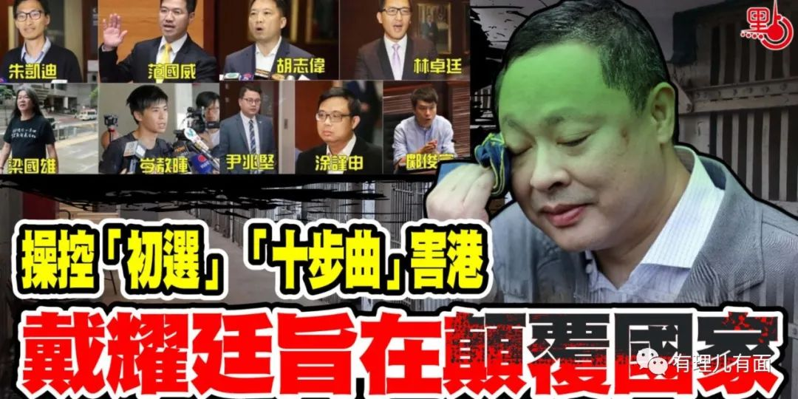

在戴耀廷去年提出的“政治揽炒”具体方案中，其明确提出要先后达到多个“揽炒”目标，包括“立法会否决所有政府提出的拨款申请，政府只维持一般运作”、“立法会否决《财政预算案》，特首解散立法会”、“特首辞职及特区政府停摆”、“中央宣布香港进入紧急状态”、“港人发动‘三罢’，令香港社会陷入停顿”、“西方国家对中国实行政治及经济制裁”等，全都冲着特区政府的“命门”而来，可谓招招凶险、计计歹毒。

这让无数爱港人士心急如焚，国安法已经落地，眼看“港独”分子如此嚣张，怎么就不见动静呢？

现在看来，不仅是对方，包括中央和特区政府在此阶段都是以观察和准备为主。

从大局看，香港国安法落地后，境内境外有何反应？西方国家有没有实质性的制裁？对香港影响有多大？我方是否做出反制？

从局部看，有哪些“港独”分子是执迷不悟、敢顶风作案的？哪些是贪生怕死、见风使舵的？应该从何处寻找突破口？整治的时机、力度又该如何把控？这些都需要再三观察，才能制定出针对性解决方案。

随着懂王一意孤行，中美关系急速降温，“黑命贵”运动在全美蔓延，以及我国率先从新冠疫情的危机中走出来，彻底清理“港独”的时机已然成熟！

此后，特区政府接连发力，从国安法首斩钟翰林，到黄之锋、周庭等人相继被捕；从罗冠聪、许智峯望风而逃，到12瞒逃被内地公安抓获；从数名反对派议员被取消立法会议员资格，到黎智英在监过年；从夏宝龙提出“爱国者治港”，到此次47人全部还押，这一桩桩、一件件喜讯，让人们此前“香港局势何时能解决”的担忧在不知不觉中散去。

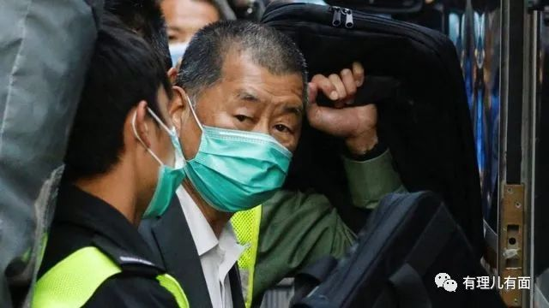

事实证明，香港局势真的变了！

同时，从今天的局势也能看出，此前中央政府的决策是多么正确，一步一个脚印，审时度势、治理若烹小鲜。

如今，随着“爱国者治港”相关政策落实到位，香港必会进入一个崭新的时代。

可以预见，今后香港“港独”声音会持续减弱，香港容不得“港独”的大趋势将逐步稳固。但期间我们仍需要时刻警惕，西方反华势力不会就此罢休，残存的“港独”分子“留有用之身，积蓄力量”的策略也不会凭空消失，“莫看江面平如镜，要看水底万丈深”，现在香港还达不到“平如镜”的局面，需要解决的问题还有很多。

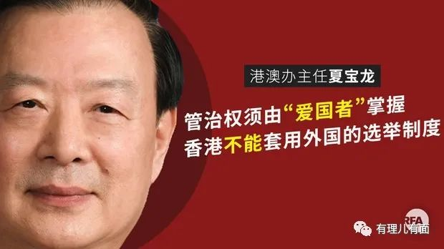

不过，相比之前的政治环境，特区政府今后会有一段“相对宽松”的施政空间。夏宝龙指出，目前“无论是在特别行政区的行政、立法、司法等政权机关，还是在区议会等非政权组织，以及教育、传媒等领域，尚未真正形成稳固的‘爱国者治港’局面”、“在‘爱国者治港’这大是大非问题上正本清源是当务之急”。

希望特区政府能够抓住来之不易的施政窗口期，做好计划、抓好落实，让全港市民真正理解香港国安法和“爱国者治港”原则，有效清除“港独”余孽，持续做好疫情防控，早日实现“爱国者治港”，让香港的经济、民生、教育等领域重回正轨。

此次全国“两会”，“审议完善香港选举制度决定草案”已被列入会议议程，一旦通过，一套符合香港实际情况、有香港特色的民主选举制度将会形成，香港的政治生态必将发生天翻地覆的变化。

对此，我们充满期待！

**图片来自互联网**





**关注公众号：**

**有理儿有面**

**理   性｜   揭   秘｜   探   讨**







有里儿有面

**微信扫一扫赞赏作者** **赞赏**

已喜欢，对作者说句悄悄话

取消

**发送给作者**

**发送**

最多40字，当前共字

 人赞赏

上一页 1/3 下一页

长按二维码向我转账

受苹果公司新规定影响，微信 iOS 版的赞赏功能被关闭，可通过二维码转账支持公众号。

### 精选留言

用户设置不下载评论